1、修改jsp文件的需要打包java。需要先clean数据，然后packge打包。

在对应项目录找到target，复制.jar包到测试配置库：\\10.0.16.200\配置库\工作产品提交区\互联网应用\JAVA\对应项目地址\dossen-market-web-run-with-87\对应日期\\*.jar

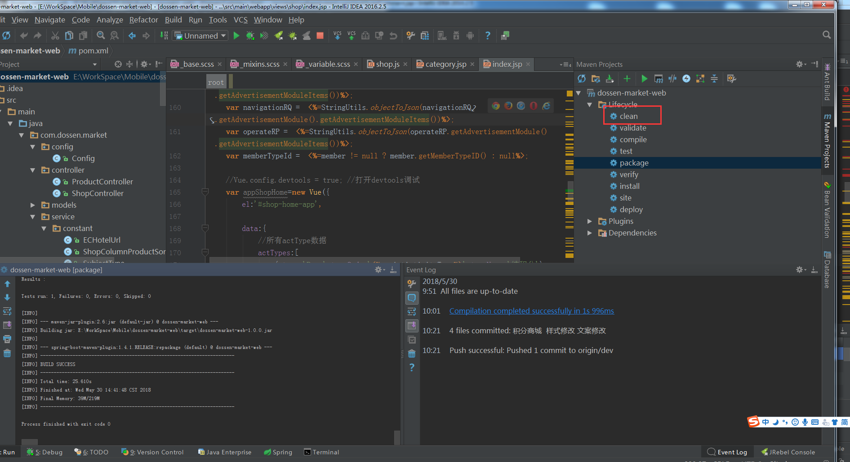

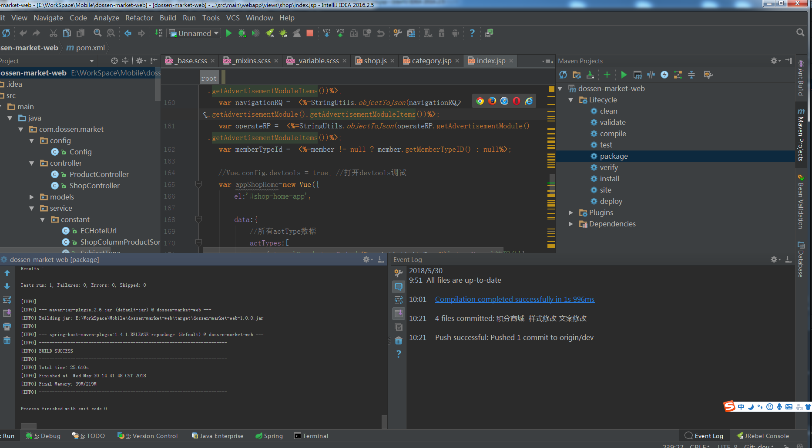

2、修改静态文件的，直接复制对应项目目录\src\main\webapp,到测试配置库: \\10.0.16.200\配置库\工作产品提交区\互联网应用\JAVA\对应项目地址\静态文件\对应日期\\* （views目录不用复制）

注意：

复制完需要把路径发给测试

我们前端只打包不需要合并分支的，涉及到合并分支的需要后台那边先发布